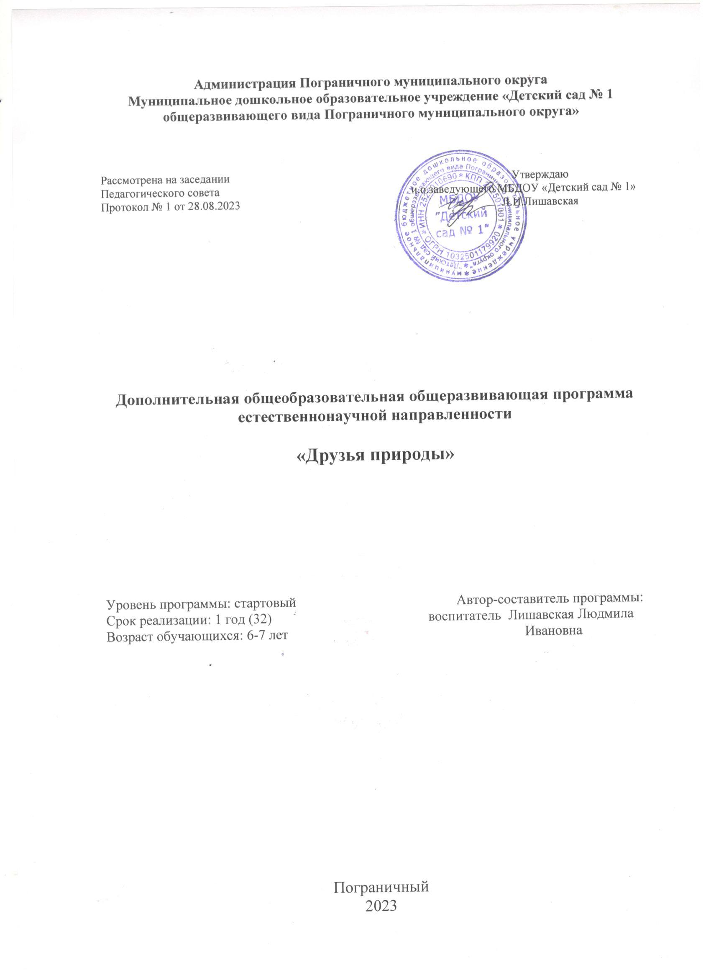

Раздел № 1. ОСНОВНЫЕ ХАРАКТЕРИСТИКИ ПРОГРАММЫ
1.1. Пояснительная записка

Экологическое воспитание и образование детей - чрезвычайно важная проблема настоящего времени: только экологическое мировоззрение и экологическая культура ныне живущих людей могут вывести планету и человечество из того состояния, в котором оно находится сейчас.
Дошкольное детство – начальный этап формирования личности человека, его ценностей ориентации в окружающем мире. В этот период закладывается позитивное отношение к природе, к “ рукотворному миру”, к себе и к окружающим людям. Основным содержанием экологического воспитания является формирования у ребенка осознано–правильного отношения к природным явлениям и объектам, которые окружают его и с которыми он знакомится в дошкольном детстве.
Природа – неиссякаемый источник духовного обогащения детей. Они постоянно в той или иной форме соприкасаются с природой. Их привлекают зеленые луга и леса, яркие цветы, бабочки, жуки, птицы, падающие хлопья снега, ручейки и лужицы. Бесконечно разнообразный и красочный мир природы пробуждает у детей естественный интерес, любознательность, затрагивает их чувства, возбуждает фантазию и влияет на формирование их ценностных ориентиров. Ребенок, полюбивший природу, не будет бездумно рвать цветы, разорять гнезда, обижать животных.
Полученные в детстве впечатления от родной природы, очень яркие, запоминающиеся на всю жизнь и часто влияют на отношение человека к природе.

Направленность программы: естественнонаучная.

Уровень освоения программы: стартовый.

Адресат программы: обучающиеся старших групп в возрасте от 6 до 7 лет.

Особенности организации образовательного процесса
Срок освоения программы – 1 год. Объём программы – 32 часа.
Учебная нагрузка (в неделю) – 1 академических часа.
Продолжительность академического часа – 30 минут.
Количество человек в группе – 10.

1.2 Цель и задачи программы
Цель: Формирование основ экологического сознания и экологической культуры дошкольника, бережного отношения и любви к природе.
Задачи:
Обучающие:
- Формировать целостность картины мира, расширять кругозор детей.
- Формировать представления об опасных для человека и окружающего мира природы ситуациях и способах поведения в них.
-Расширять представления о многообразии природных явлений, объектах, о жизни на земле, в земле, в воде и воздухе; обогащать и систематизировать знания детей о жизнедеятельности растений и животных.
Развивающие:
-Развивать познавательно-исследовательскую деятельность.
- Способствовать развитию умения устанавливать элементарные причинно-следственные связи между природными явлениями.
Воспитательные:
-Воспитывать желание участвовать в уходе за растениями в уголке природы и на участке.
1.3. Содержание программы
Учебный план
№ п/п | Название темы | Количество часов |  |  | Формы аттестации/  контроля
 |  | Всего | Теория | Практика
1. | Осень | 4 | 2 | 2 | Наблюдение, игра
2. | Осенние хлопоты | 4 | 2 | 2 | Опрос  Игра
3. | Осень в лесу | 3 | 2 | 2 | Опрос  Игра
4. | Зима | 4 | 2 | 2 | Опрос  Игра

5. | Зимняя жизнь в лесу | 4 | 2 | 2 | Опрос  Игра
6. | Снег | 4 | 2 | 2 | Наблюдение  Игра  эксперимент
7. | Весна | 3 | 1 | 2 | Опрос
8. | Весенние хлопоты | 4 | 2 | 2 | Наблюдение  Игра
9. | Итоговое занятие | 2 | 0 | 1 | Викторина  Выставка
 | Итого: | 32 | 15 | 17

Содержание учебного плана
Тема | Задачи | Содержание
Октябрь  1 «Жизнь осеннего леса» | Способствовать развитию умения, устанавливать связь между продолжительностью дня, температурой воздуха, состоянием растений, наличием пищи для животных и приспособлением их к зиме. Развивать интерес к закономерностям в живой природе. Воспитывать бережное отношение к животным. | Презентация «Осенний лес» Беседа. Чтение рассказа « Зайчишка»  Дид. игра «С какого дерева листок»
2 «Эти забавные насекомые» | Продолжать формировать представления детей о насекомых, об особенностях их жизни осенью. | Презентация «Насекомые». Беседа, дид. игра «Почемучка»
3 «Муравьи- санитары леса» | Углубить знания детей о муравьях, их образе жизни, уточнить представления о пользе приносимой муравьями; развивать любознательность; воспитывать бережное отношение к муравьям. | Презентация «Муравейник и его жители». Беседа. Загадки.
4 «Грибное царство» | Продолжать формировать представления детей о ядовитых и съедобных грибах, уточнить условия необходимые для роста и развития грибов; воспитывать бережное отношение к природе. | Беседа, рассматривание альбома «Грибы»  Загадки про грибы  Продуктивная деятельность «Грибы»
Ноябрь  1 «Перелетные птицы» | Уточнить знания детей о перелетных птицах. Способствовать развитию умения устанавливать причинно-следственную связь между наступлением осени и отлетом птиц в теплые края. | Презентация «Перелетные птицы» Беседа. Под. игра «Перелет птиц»
2 «Кому нужна вода» | Показать значение воды в жизни живой природы. Рассказать о свойствах воды, ее состоянии в природе. Способствовать развитию познавательного интереса. | Беседа о воде. Опыты с водой. Под. игра «Дождик и тучка»
3 «Труд людей осенью» | Систематизировать знания о труде людей осенью: уборка урожая, заготовка продуктов на зиму, утепление жилищ домашних животных. Учить устанавливать причины смены труда, сравнивать их с трудом летом, делать выводы о направленности труда и его значении. Воспитывать уважение к труду людей, стремление помогать им. | Презентация «Труд людей осенью» Беседа. Продуктивная деятельность «Собираем урожай»
4 Развлечение «В гостях у старичка – Лесовичка» | Систематизировать знания об осеннем лесе и его обитателях. | Конспект.
Декабрь  1 «Зимушка-зима» | Расширить представления детей о сезонных изменениях в  природе и их влиянии на жизнь растений, животных, на  деятельность людей. Показать детям связь между живой и  неживой природой. Воспитывать любовь и интерес ко всему  живому. | Беседа о зиме. Рассматривание иллюстраций. Разучивание пословиц и поговорок о зиме. Продуктивная деятельность «Снежинки»
2 «Комнатные растения» | Познакомить с новыми растениями (хлорофитум и герань) и со способами  их черенкования. Закрепить названия знакомых  комнатных растений (бальзамин, фиалка). Способствовать развитию умения описывать  растение, отмечая различие и сходство между ними,  характерные признаки. Поддерживать интерес к  комнатным растениям, желание наблюдать и ухаживать за ними. | Рассматривание картины из серии «Уход за комнатными  растениями» Беседа.  Опыт по ознакомлению с потребностями растений (свет, тепло,  влага, почвенное питание).
3 «Лес как экосистема» | Систематизировать знания детей о зимнем лесе и главных его обитателях. Развивать познавательный интерес к жизни леса, умение устанавливать причинно-следственные связи. | .Презентация «Зимний лес»  Загадки о зверях. Под. игра «Зайцы и волк»
4 «Невидимка воздух» | Дать детям элементарные представления о свойствах воздуха. Вызвать желание участвовать в проведении опытов с воздухом. | Беседа. Опыты с воздухом.
Январь  1 «Белый снег пушистый» | Дать детям элементарные знания о свойствах снега и льда,  Подвести детей к пониманию  зависимости свойств снега от температуры воздуха (на  морозе снег рассыпчатый, чтобы можно было лепить, он  должен быть влажным). | Загадки.  Опыты со снегом и льдом.
2 «Домашние животные» | Систематизировать знания детей о домашних животных. Воспитывать желание ухаживать за ними. | Презентация «Домашние животные» Загадки. Дид. игра «Кто чем питается?»
3 «Зимующие птицы» | Познакомить детей с зимующими птицами, характерными особенностями их внешнего облика, поведения. Вызвать желание подкармливать птиц зимой. | Презентация «Зимующие птицы» Беседа. Продуктивная деятельность.
Февраль  1 «Мороз -удивительный художник» | Вызывать у детей интерес к зимним явлениям природы. Развивать зрительную наблюдательность, способность замечать необычное в окружающем мире и желание отразить увиденное в своем творчестве. Развивать воображение и творчество. | Беседа. Загадки. Продуктивная деятельность «Зимние узоры»
2 «Человек-живое существо» | Дать детям знания о том, что человек-живое существо и что ему необходимо для того чтобы хорошо себя чувствовать, быть бодрым и деятельным | Презентация «Человек-живое существо». Беседа. Дид. игра «Что полезно, а что вредно».
3«Как человек использует природу» | Дать детям знания о том, как человек использует природу. Воспитывать желание беречь и охранять природу. | Презентация «Как человек использует природу». Беседа. Продуктивная деятельность.
4«Викторина о зиме» | Систематизировать знания детей о зиме. Способствовать развитию познавательного интереса. | Конспект.
Март  1«Как человек охраняет природу» | Дать детям знания о работе лесничего. Вызвать желание участвовать в доступных природоохранных мероприятиях. | Рассказ воспитателя о работе лесничего. Продуктивная деятельность «Берегите лес».
2 «К нам весна шагает быстрыми шагами» | Дать представления об изменениях, происходящих ранней весной в природе. Развивать навыки элементарной исследовательской деятельности, логическое мышление. | Презентация «Вена»  Загадки. Заучивание пословиц и поговорок о весне.
3 «Весенние заботы птиц» | Обобщить, систематизировать знания детей об изменениях в жизни птиц весной; продолжать учить устанавливать связи между прилетом птиц и наличием корма, развивать умение называть зимующих и перелетных птиц; рассказать о них и их гнездах; воспитывать гуманное отношение к птицам. | «Презентация «Весенние заботы птиц»  Продуктивная деятельность.
4 «Березы тоже плачут» | Продолжать знакомить детей с деревом ставшим символом России, уточнить представление детей об особенностях березы в разное время года; выявить знания детей о березе, рассказать о том, какую пользу приносят березы людям; продолжить воспитывать любовь и бережное отношение ко всему живому. | Рассматривание репродукций художников. Рассказ воспитателя о березе. Чтение стихов.
Апрель  1 «Первоцветы» | Вызвать у детей интерес к окружающему миру; формировать желание стать другом природы, беречь и охранять её; расширять представление и знания детей о весенних лесных первоцветах, об из значении в нашей жизни. | Презентация «Первоцветы». Беседа.  Продуктивная деятельность.
2 «Посадка бархатцев» | Обобщить знания детей об условиях роста и развития растений; расширять знания о бархатцах; учить называть названия цветов (их части), функции насекомых ; развивать способность наблюдать и видеть красоту природы, беречь и любить её; развивать умение сравнивать; закреплять умения по уходу за растениями. | Беседа. Рассматривание иллюстраций. Опыт «Куда растут корни?»
3«Земноводные животные» | Углублять у детей знания и представления о земноводных животных. Способствовать развитию умения сравнивать, анализировать, устанавливать простейшие причинно- следственные связи, делать обобщения. Воспитывать желание беречь природу, любовь к родному краю. | Презентация «Земноводные».  Загадки. Дид. игра «Кто где живет?»
4 «Пруд, озеро, река как экосистема» | Продолжать формировать представления детей о экосистемах – пруд, озеро, река. Знакомить с растениями этих водоемов. Формировать представления о разных видах земли. Способствовать развитию умения устанавливать связь между обитателями водно-прибрежной зоны. | Презентация «Пруд, озеро, река». Беседа. Дид. игра «Подводный мир»
Май  1 «Посадка лука и наблюдение за ним» | Уточнить представления о том, что из луковиц - репки можно вырастить зеленый лук, если ей создать благоприятные условия, т.е. посадить в воду, поставить в теплое и светлое место. | Беседа. Посадка лука. Рисование баночек. Наблюдение за ростом лука.
2«Лекарственные травы» | Познакомить детей с лекарственными растениями. Дать знания о значении подорожника для человека; познакомить с народными названиями этого растения; показать приспособленность этого растения к жизни у дорог; воспитывать любовь и бережное отношение к природе; формировать навыки поведения в природе. | Презентация «Лекарственные растения»  Создание альбома «Лекарственные растения»
3«Цветущие деревья» | Способствовать ознакомлению детей с особенностями весеннего состояния плодовых деревьев, формировать умения устанавливать простейшие связи: изменение условий в окружающей среде воспитывать интерес к растениям, бережное отношение и заботу. | Показ слайдов и беседа о яблони, вишни, сирени.  Д/игра «От какого дерева цветок»
4 Викторина «Будь природе другом» | Обобщить и систематизировать знания детей о природе и месте человека в ней, развивать внимание, мышление, речь, воспитывать любознательность, бережное отношение к природе. | Конспект

1.4. Планируемые результаты:

Личностные результаты:

Обучающийся будет:

понимать пользу растений;

понимать возможные последствия негативных действий человека на окружающий мир, проявлять бережное и заботливое отношение к природе;

проявлять желание оберегать растения и ухаживать за ними.

Метапредметные результаты:

Обучающийся приобретёт:

первоначальные умения в исследовании окружающего мира;

умение наблюдать, размышлять, творчески мыслить;

умения и навыки, обеспечивающие общение, совместную деятельность в группе, сотрудничество.

Предметные результаты:

Обучающийся будет знать:
Дети знают представителей животного мира: зверей, пресмыкающихся, птиц, земноводных, насекомых.
- Знают характерные признаки времен года и соотносят с каждым сезоном особенности жизни людей, животных, растений.
- Знают несколько видов деревьев, кустарников, растений сада, луга, леса.

Обучающийся будет уметь:
Будет уметь ухаживать за комнатными растениями, их вегетативном размножении.
Устанавливают элементарные причинно-следственные связи между природными явлениями.

РАЗДЕЛ № 2. ОРГАНИЗАЦИОННО-ПЕДАГОГИЧЕСКИЕ УСЛОВИЯ

2.1. Условия реализации программы

1. Материально-техническое обеспечение

Занятия проводятся в специально организованном помещении, оборудованном: мебелью (столы, стулья) в соответствии с ростом и индивидуальными особенностями детей; магнитной доской; шкафом для хранения методических пособий и раздаточного материала.

Для проведения занятий по данной программе используется природное окружение ДОУ.
Дидактические материалы:
- наборы карточек, открыток и иллюстраций;
- картины родной природы;
- иллюстрированные книги, атласы;
- наглядные методические пособия по экологическому воспитанию;
- схемы, таблицы для индивидуальной работы;
- муляжи фруктов и овощей;
- образцы поделок из бумаги;
- тематические (обучающие) видеофильмы.
Для качественного освоения обучающимися образовательной программы рекомендуется наличие следующего оборудования: ноутбук, мультимедийная техника.

2. Учебно-методическое и информационное обеспечение

Список литературы для педагога:
- Бондаренко Т.М. Экологические занятия с детьми 5-6 лет. Воронеж: Учитель, 2004.
- Бондаренко Т.М. Экологические занятия с детьми 6-7 лет. Воронеж: Учитель, 2006.
- Епифанова О.В. Развитие речи. Окружающий мир: дидактический материал к занятиям со старшими дошкольниками. Волгоград: Учитель, 2017.
- С.Н.Николаева парциальная программа «Юный эколог» 3-7лет
- Николаева С.Н. ФГОС Юный эколог «Система работы в подготовительной к школе группе детского сада 6-7 лет»
- С.Н.Николаева «Воспитание экологической культуры в дошкольном детстве»

Электронные ресурсы:

1. Будак Т.М. Проект «Удивительный мир растений» [Электронный ресурс] // URL: https://goo.su/08PoH5.

2. Дидактические игры для расширения представлений о растительном мире - информационный портал о дефектах речи и речевом развитии «Академия речи» [Электронный ресурс] // URL: https://goo.su/Qc15.

3. Ожитова Н.Г. Сборник дидактических игр для детей 6-7 лет для ознакомления с растениями [Электронный ресурс] // URL: https://goo.su/futfI

4. Фудулова Н.В. Дидактические игры для ознакомления дошкольников с растениями [Электронный ресурс] // URL: https://goo.su/LBjH.
2.2. Оценочные материалы и формы аттестации
Аттестация организуется с целью определения уровня и качества освоения обучающимися дополнительной общеобразовательной общеразвивающей программы.
При реализации программы используются текущий контроль и промежуточная аттестация. Текущий контроль осуществляется в процессе каждого занятия.
Наблюдение – форма контроля, которая показывает уровень усвоения нового материала в обучении ребенка в то время, когда он работает или играет (один или вместе с другими детьми).
Опрос – проверка теоретических знаний пройденных тем.
Игра – метод проверки теоретических знаний в виде дидактических игр, викторин, опросов.
Промежуточная аттестация – проводится по итогам освоения части программы. В это время проводятся: викторина, выставка детских работ.
Викторина – игра, заключающаяся в ответах на вопросы.
Выставка – публичное представление достижений по результатам освоения программы (аппликации, рисунки).

2.4. Календарный учебный график

Этапы образовательного процесса | 1 год
Продолжительность учебного года, неделя | 16
Количество учебных дней | 32
Продолжительность учебных периодов | круглогодично
Возраст детей, лет | 5-6
Продолжительность занятия, академический час | 1
Режим занятий | 1 раз в неделю
Годовая учебная нагрузка, час | 32
СПИСОК ИСПОЛЬЗОВАННОЙ ЛИТЕРАТУРЫ
- Опытническая работа: учебные исследования обучающихся. Первые шаги к выполнению индивидуального проекта. Региональный аспект: Учебно-методическое пособие / авт. сост. В.В. Кондрашкина, Т.Н. Киртаева, Н.М. Белоусова. Владивосток, 2021. – 64 с.
- Привалов А. А. и др. Роль летних школ в естественнонаучном образовании детей // Наука и Образование. 2022. С. 230-233.
- Тарасова С. В., Татаринова Е. А. Естественнонаучная подготовка обучающихся в центре развития компетенций детей Мичуринского ГАУ //Наука и образование. 2021. Т. 4. № 1.
- Удивительные растения Приморского края: монография / авт. сост. А.С. Коляда, Д.А. Ключников, А.Н. Белов. Владивосток: Изд-во Дальневост. федерал. ун-та, 2021.
- Чеканова, Д.С. Взаимодействие детского сада и семьи в воспитании безопасного поведения детей в природе. Инновации и рискологическая компетентность педагога // Наука и Образование. 2020.

